Методическая разработка урока английского языка
«Объекты в городе»
Автор Булыга Алла Геннадьевна,
учитель английского языка ГБОУ СОШ №11
г. Кинеля Самарской области
Год создания 2017

ПОЯСНИТЕЛЬНАЯ ЗАПИСКА
Вид разработки учебно-методическая
Класс 7
Тема урока Объекты в городе
Цели урока закрепить знания о местах в городе, составлении маршрута передвижения
Планируемые образовательные результаты
Предметные: закрепление лексического и грамматического материала по теме; употреблять языковой материал данной темы и изученных ранее тем в устной форме с использованием образца; развивать умения аудирования, чтения и говорения; использовать речевые «клише».
Личностные: формировать ответственное отношение к учению, готовность и способность к саморазвитию и самообразованию; приобретать новые знания, умения, совершенствовать имеющиеся знания.
Метапредметные: организовывать учебное сотрудничество и совместную деятельность с учителем и сверстниками; оценивать правильность своих действий при работе в группах и парах, развивать фонематический слух (музыка); использовать речевые средства для решения коммуникативной задачи; договариваться и приходить к общему решению в совместной деятельности.
По окончании закрепления материала ученики смогут:
рассказывать о местах в городе, давать им характеристику;
выстраивать маршрут передвижения, называть местоположение объекта;
на слух определять местоположение объекта;
составлять диалог-расспрос, диалог-запрос;
Место урока в теме «Где ты живешь?» продолжает развитие и формирование умений и навыков в процессе учебной и практической деятельности, закрепление ранее усвоенных знаний и органически их связывает с новыми. Цели данного урока соответствуют теме и требованиям программы обучения английскому языку для учеников уровня 7 класса.
Программные требования ученик должен уметь составлять короткое монологическое высказывание, составлять диалог, принимать участие в диалоге, адекватно реагировать на реплики собеседника. Ученик должен уметь обработать, проанализировать услышанную информацию и в зависимости от задания применить приобретенные знания (проложить собственный маршрут, употребляя знакомые клише, например).
Программное содержание закрепление навыков говорения – составление предложений с использованием изученных слов и грамматических оборотов; побуждение давать определения объектам на основе имеющихся знаний; развитие навыков самостоятельно выполнять задания на сопоставление реплик диалога, составление нового диалога по модели; развитие умения самостоятельно или в паре прокладывать маршрут, применяя полученные знания с использованием необходимых клише; развитие умения отвечать на поставленные вопросы с опорой на карту, излагать содержание полученной из карты информации; совершенствование умений ориентироваться с аудиотексте, понимать информацию на слух и воспроизводить часть услышанного.
Ценностные ориентиры развитие личности школьника, осознания его места в окружающем мире, воспитание ценностного отношения к окружающим объектам; освоение опыта, необходимого для осуществления различных видов деятельности на уроке английского языка;
Основные понятия – объекты в городе (cinema, café, library, hospital, supermarket, museum, police station, theatre, restaurant);
Предлоги места (opposite, near, next to, in, between, in front of)
команды-инструкции (turn left, turn right, go straight on, it’s on the left/right, cross the road
План изучения (закрепления) материала:
- Повторение лексики по теме «объекты в городе» (a cinema, a school, a theatre, a supermarket, etc)
- Закрепление грамматического порядка слов в обороте there is/there are
- Повторение клише-указаний направления (turn left, go straight on, etc)
- Закрепление умения давать краткие ответы на вопросы с оборотом there is\there are
- Закрепление коммуникативных навыков (составление маршрута)
- Проверка понимания закрепления материала в форме аудирования
- Закрепление материала с применением всех изученных знаний
Тип урока урок-закрепление;
Форма урока урок-игра, урок-квест, урок-диалог;
Технология обучения технология проблемного обучения, коллективного взаимодействия, игровая технология;
Оборудование (оснащение) урока мультимедийный проектор, раздаточные материалы (карточки с заданиями, карты), индивидуальные раздаточные материалы;
Методы оценки игровые (в процессе выполнения заданий происходит предварительная оценка); метод наблюдения;
Форма оценки – итоговое оценивание (суммирование);
Показатели планируемых образовательных результатов контрольно-оценочная самостоятельность, готовность действовать с другими, готовность к координации;
Подготовка к уроку настройка оборудования, обеспечение каждого ученика раздаточными материалами;
Домашнее задание дифференцированное в зависимости от степени освоения материала ex.1,3(a), p. 33 – задание легкого/среднего уровня
ex.1, 3(a), 4, p. 33 – задание для продвинутого уровня.

ТЕХНОЛОГИЧЕСКАЯ КАРТА ХОДА УРОКА
Планируемые результаты (ПР) | Деятельность учителя | Деятельность учащихся
I. Организационный момент
Коммуникативные: внимательно слушать, отвечать и реагировать на вопросы.  Регулятивные: использовать речь для регуляции своего действия. Познавательные: находить нужную информацию | Приветствует учащихся.  Организует коллективную форму общения. | Учащиеся приветствуют учителя в ответ, включаются в иноязычное общение, отвечают на вопрос учителя согласно коммуникативной задаче
II. Актуализация знаний.
Познавательные: вспоминают клише,  употребляемые в  теме. Осуществление актуализации,  систематизацииполученных ранее  знаний по теме.  Регулятивные: предвосхищать результат; предвидеть возможности получения конкретного результата.  Коммуникативные:  воспринимают информацию на слух, используют при ответе начало предложенных фраз | Организует коллективную работу с использованием иллюстративно-наглядного метода обучения в устной форме. (слайд № 2)  (На экране по очереди всплывают изображения городских объектов (cinema, café, library, hospital, supermarket, museum, police station, theatre, restaurant).  Просит учащихся назвать, какие места есть в городе с использованием оборота there is/there are. | Работают с доской (называют всплывающие объекты).
III. Постановка цели и задач урока. Целеполагание
Познавательные: вспомнить, что уже известно, что нужно повторить, сформулировать познавательную цель.  Коммуникативные: умение слушать и понимать речь других, формулируют  Собственное мнение и позицию.  Регулятивные: удерживать цель деятельности до получения ее результата, планировать деятельность в соответствии с целевой установкой. | Создает проблемную ситуацию (слайд №3). Спрашивает детей, как с ней справиться, что для этого нужно. Помогает детям сформулировать цель урока.  Применяются устный и проблемно-поисковый методы обучения. Прием- обсуждение.  Формы работы – парная, коллективная.  (Представляет друга по переписке, рассказывает о его планах – он хочет посетить некоторые места, но не знает, как до них добраться. Спрашивает, смогут ли дети помочь другу, что для этого нужно повторить.) | Формулируют цель урока и задачи. Дети сами говорят, что им нужно будет вспомнить, чтобы помочь другу (объекты, оборот thereis/are, клише, предлоги)
 | IV. Первичное закрепление знаний в знакомой ситуации=речевая зарядка
Познавательные: поиск и выделение необходимой информации при аудировании и чтении текста.  Коммуникативные: умение полностью понимать речь учителя, одноклассников; умение слушать собеседника, реагировать на вопросы учителя и одноклассников.  Регулятивные: умение сосредоточиться на выполнении речевых действий; умение проявить настойчивость и усилие для достижения поставленной цели. | 4.1. Организует работу с объектами в городе и их определениями (слайд №4).  При работе применяются устный поисковый, иллюстративный методы при помощи тренировочных упражнений (прием). Парная форма работы.  4.2. Организует работу на закрепление грамматического порядка слов в предложениях. Просит выстроить порядок слов в утвердительном, отрицательном и вопросительном предложениях, тем самым освежив грамматические навыки.  Применяются наглядный, проблемно-поисковый методы.  Задание выполняется в групповой форме c элементами индивидуальной формы. | Ученики дают определения местам в городе, тем самым активизируя речевой аппарат  Выстраиваются в правильном порядке у доски
V. Первичное закрепление знаний в измененной ситуации
Познавательные: выделение необходимой информации при аудировании и чтении текста на слайде  Коммуникативные: умение полностью понимать речь учителя, одноклассников, умение Регулятивные: умение действовать в соответствии с поставленной задачей, отслеживание понимания материала на повторение. | 5.1. Раздает детям карточки с клише-инструкциями (приложение №1), организует работу с ними.  Наглядный и поисковый методы составляют основу этого этапа. Прием – сопоставление.  Форма работы – индивидуальная.  5.2. Организует работу с картой города (приложение №4).Просит проанализировать карту, чтобы верно ответить на вопросы.(слайд №5 как демонстрация)  Наглядный, поисковый методы применяются на данном этапе.  Форма работы – парная.  5.3. Организует воспроизведение материала в форме песни-караоке  5.4. Организует работу с картой на доске. Форма работы – индивидуальная. | Дети сопоставляют варианты перевода  Отвечают на вопросы по карте, анализируют, ищут, выбирают  Поют песню  Описывают по очереди свое местоположение
VI. Проверка понимания
Познавательные: осознанное построение речевого высказывания в устной форме, мини-диалога, умение услышать запрашиваемую информацию, поиск и выделение необходимой информации из различных источников.  Регулятивные: умение составлять план действий, предвосхищать результат, устанавливать соответствие полученного результата поставленной цели; умение сотрудничать с  Коммуникативные: осуществлять взаимный контроль; строить понятные для партнера высказывания; умение сотрудничать с одноклассниками, осуществлять продуктивные взаимодействия | 6.1. Организует работу с картой – аудирование. Описывает маршрут (от больницы до театра, от школы до кино). (Слайды №6-9)  Метод обучения – объяснительно-иллюстративный, практический. Прием – составление маршрута.  Форма работы – парная.  6.1.1. Организует выполнение практического задания на составление собственного маршрута (не длинного) в парах.  6.2. Организует выполнение задания с использованием раздаточных материалов (приложение №2). Просит проанализировать усвоенные знания, придумать и продолжить реплики диалога.  Методы обучения – проблемный, репродуктивный, частично-поисковый. Прием – составление диалога вопрос-ответ, беседа, обсуждение. | Следуя инструкциям учителя, приходят к нужному объекту  Работают в парах, составляют маршруты под контролем учителя  Расставляют реплики диалога в правильном порядке. При необходимости пользуются раздаточными материалами (приложение №2)
VII. Творческое применение знаний в новой ситуации (проблемные задания)
Регулятивные: умение составлять план действий в соответствии с поставленной задачей, осознание того, что уже освоено, определить последовательность действий  Познавательные: умение структурировать и представлять информацию в нужной форме; применять полученные знания; по аналогии выполнять ранее выполняемое задание.  Коммуникативные: проявлять активность во взаимодействии для решения коммуникативных и познавательных задач; воспроизводить полученную информацию; умение слышать и слушать собеседника. | 6.3. Организует выполнение финального задания (приложение №5) «Выстраивание маршрута от точки А до точки Б».  Метод обучения – репродуктивный.  Прием – составление диалога вопрос-ответ, беседа, обсуждение.  Форма обучения – групповая. | Составляют диалог
VIII. Рефлексия. Подведение итогов урока
Познавательные: умение анализировать результаты собственной деятельности.  Коммуникативные: высказывают собственное мнение, слушают друг друга.  Регулятивные: осуществляют самоконтроль, самооценку действий в течение урока. | Организует проведение рефлексии (слайд №10). Подводит результаты работы. Спрашивает, что повторили, что делали на уроке (слайд №11). Просит завершить предложения (слайд №12), дать оценку уроку (слайд №13). | Восстанавливают ход своей деятельности на уроке. Выбирают окончание фразы
 | VII. Домашнее задание
Регулятивные: демонстрировать готовность выполнения задания, самооценка. | Объясняет домашнее задание с использованием дифференцированного подхода (на основе выбранного цвета в зависимости от уровня закрепления материала).(Слайд №14) | Самостоятельно определяют степень  сложности  выполнения задания  и необходимой помощи, записывают задание в дневник

СПИСОК ЛИТЕРАТУРЫ
- Асмолов А.Г., Формирование универсальных учебных действий в основной школе: от действия к мысли. - М.: Просвещение, 2011.
- Гальперин П.Я., Запорожец Л.В., Эльконин ДБ. Проблемы формирования знаний и умений у школьников и новые методы обучения в школе // Вопр.психологии.-1963.- Ш. - С.15-17.
- Зимняя И.А. Проектная методика обучения английскому языку // Иностр.яз. в школе, 1991Ш. - С.9-15.
- Комарова Ю.А. Учебник «Английский язык» 7 класс / Ю.А. Комарова, И.В. Ларионова, К. Гренджер – М.: ООО «Русское слово – учебник, Макмиллан», 2012. - 152 с.
- Комарова Ю.А.Книга для учителя к учебнику Ю.А. Комаровой, И.В. Ларионовой, К. Гренджера «Английский язык» 7 класс / Ю.А. Комарова, И.В. Ларионова, М. Кондро. – М.: ООО «Русское слово – учебник», 2012. – 216 с.
- Петерсон Л.Г. Механизмы формирования универсальных учебных действий на основе дидактической системы деятельностного метода обучения "Школа 2000..." / Л. Г. Петерсон// Муниципальное образование: инновации и эксперимент. - 2011. - № 3. - С. 17-23. – Библиогр. - с. 23.
- Рабочая программа к учебнику Ю.А. Комаровой, И.В. Ларионовой и др. «Английский язык» 5-9 классы; автор-сост. И.В. Ларионова – М.:ООО «Русское слово – учебник», 2012. - 56 с.

Приложения

Приложение 1

Turn right повернитеналево
Go straight on яищу…
Cross the road туда/втусторону
It’s on the right идитепрямо
Turnleft… поверните направо
It’snextto.. это напротив …
I’m looking for.. перейдите дорогу
That way эторядомс…
It’s opposite … этосправа

Приложение 2

Hello! Can you help me?
…
I’m looking for the theatre.
…
What’s then?
…
I see. Thank you very much!
…

Приложение 3

1. Where is a cafe??
2. How many libraries are there?
3. Is there a school?
4. Where is a supermarket?
5. Are there any parks?

Приложение 4
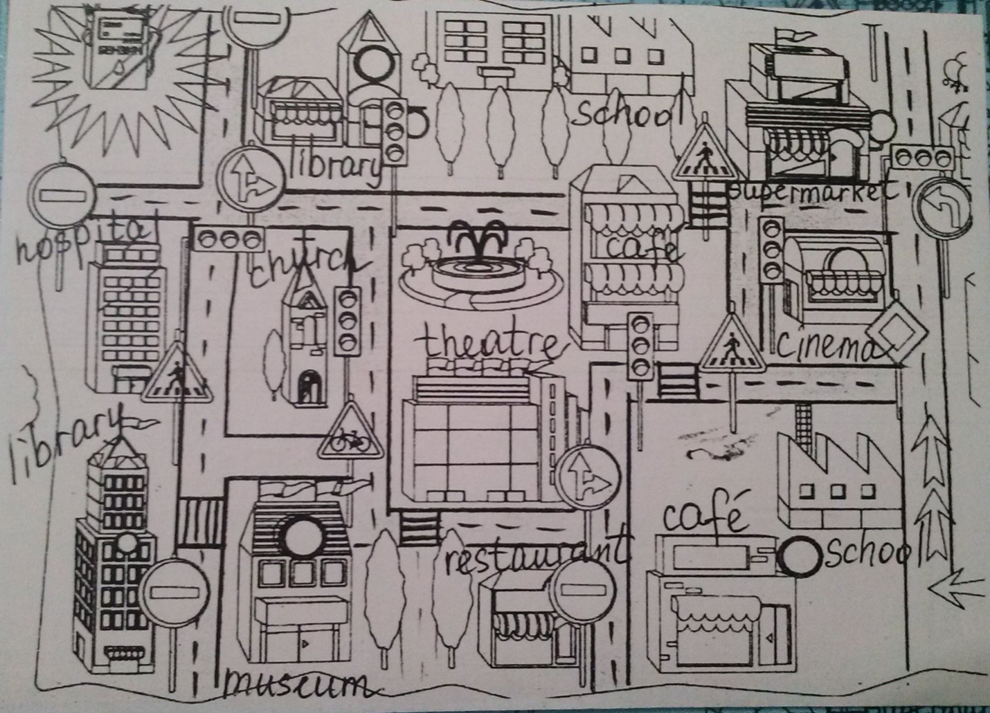

Приложение 5

It isn’t far. Listen. Go straight on.
Hello! Sure!
Hello. Can you help me?
And after that?
Oh, I see. Thanks.
You’re welcome. Buy!
After that Hyde Park is on your left. It’s nest to the library.
Ok. What’s then?
Then, turn left and cross the road at the crossroads near the church.
I’m looking for Hyde Park. Can you give me the directions?

